Problema que se presenta en la actualidad es un tema que ocupa más atención de científicos, la escases de líquido obliga a reiterar nuevamente una llamada de reiteración de consumo por parte de la población a nivel mundial.
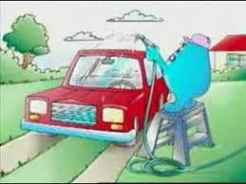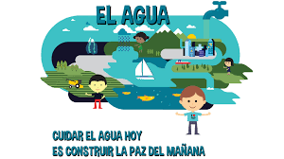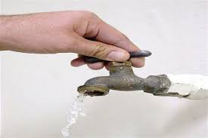

Problema que se presenta en la actualidad es un tema que ocupa mas atención de científicos, la escaces de liquido obliga a reiterar nuevamente una llamada de reiteración de consumpo por parte de la población a nivel mundial.

